การดาวน์โหลดแอพพลิเคชั่น DTV Guide ในระบบปฏิบัติการ Android

สำหรับสมาร์ทโฟนและแท็บเล็ตในระบบปฏิบัติ Android

ดาวน์โหลดได้ที่ Play Store โดยค้นหาคำว่า DTV Guide จะพบแอพพลิเคชั่น ตามตัวอย่างไอคอนด้านบน

ระบบปฏิบัติการ Android

วัตถุประสงค์
เพื่อให้บริการผังรายการทีวีดิจิตอลสำหรับประชาชนในรูปแบบ Mobile Application ระบบปฏิบัติการ Android

การใช้โปรแกรม
จากหน้า tablet แตะ (แท็ป) เพื่อเข้าสู่ระบบ โปรแกรมจะแสดงหน้าจอดังรูป
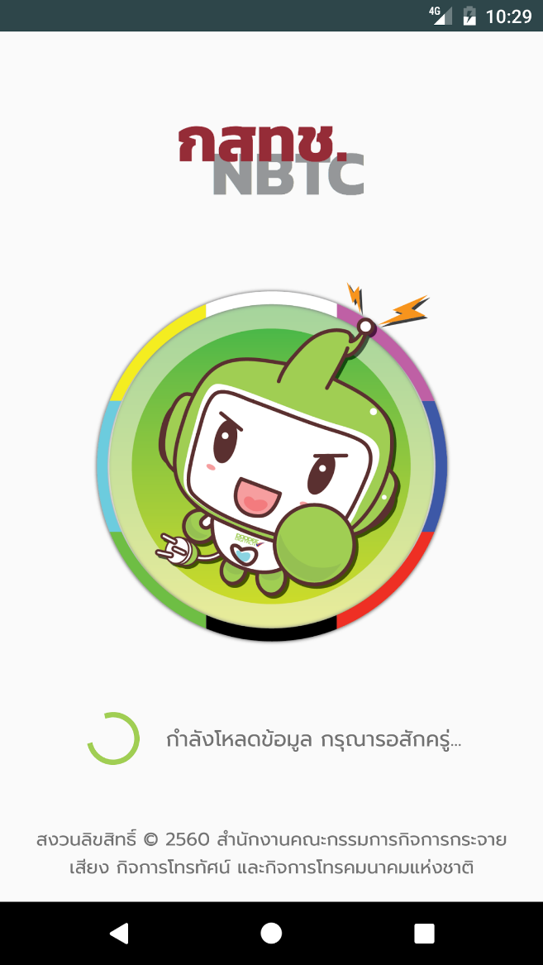
หน้าจอเริ่มต้น

วิธีการใช้งานโปรแกรม

การแสดงหน้าหลัก

- แตะ (แท็ป) 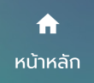 เพื่อดูช่องทีวีดิจิตอลแยกตามประเภทรายการ

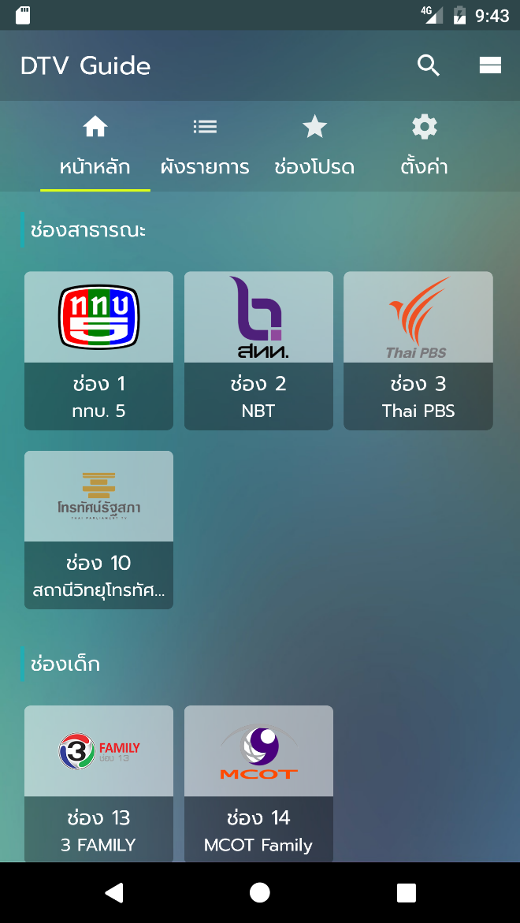
หน้าหลัก

การแสดงผังรายการ
- จากหน้าหลักแตะ (แท็ป) 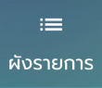 เพื่อดูผังรายการของช่องทีวีดิจิตอล โดยผู้ใช้สามารถดูผังรายการที่ออกอากาศ ล่วงหน้าได้ 7 วัน และ ย้อนหลังได้ 3 วัน นับจากวันปัจจุบัน โปรแกรมจะแสดงหน้าจอดังรูป
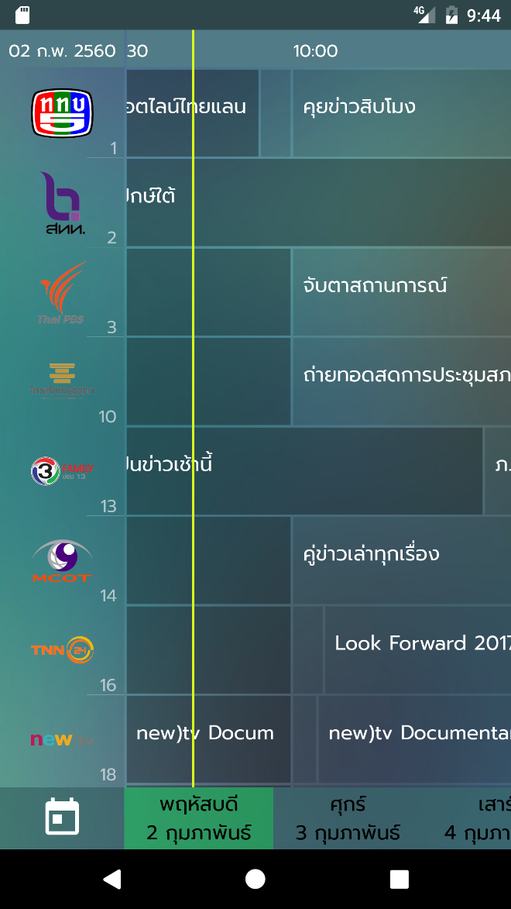
หน้าผังรายการ

การแสดงรายการของแต่ละช่อง
- จากหน้าหลัก หรือ หน้าผังรายการ ผู้ใช้สามารถแตะ (แท็ป) ที่ช่องโลโก้ช่อง เพื่อดูรายการของแต่ละช่อง เช่น ช่อง 5 โปรแกรมจะแสดงหน้าจอดังรูป
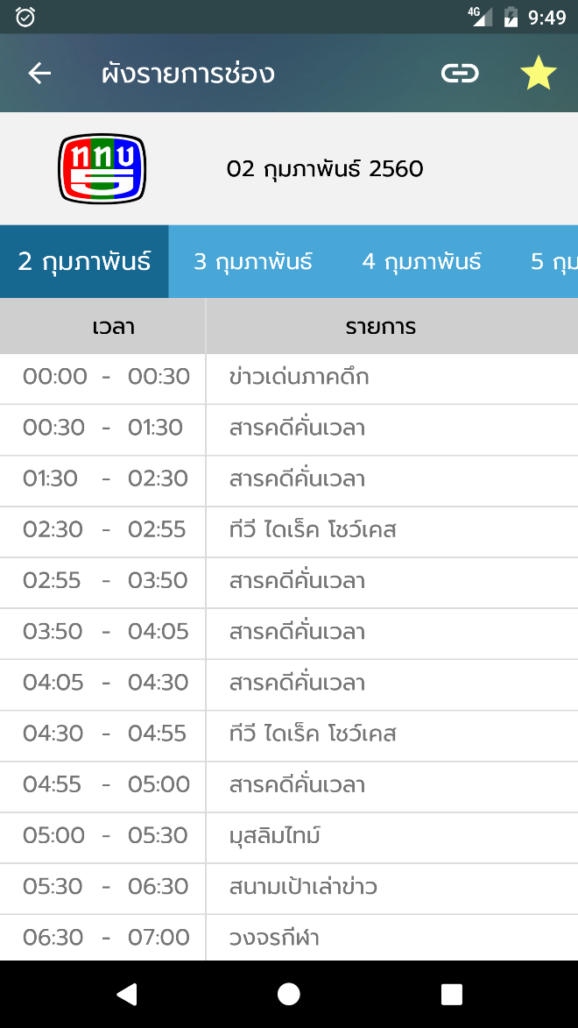
หน้าแสดงรายการของแต่ละช่อง

- แตะ (แท็ป) เมื่อต้องการเลือกเป็นช่องโปรด
- แตะ (แท็ป) เมื่อต้องการเข้าชมเวปไซต์ของช่อง
การแสดงรายละเอียดของแต่ละรายการ
- จากหน้าผังรายการ หรือ หน้าแสดงรายการของแต่ละช่อง ผู้ใช้สามารถแตะ (แท็ป) ที่รายการต้องการ เพื่อดูรายละเอียดการออกอากาศของแต่ละรายการ เช่น จับประเด็นข่าวร้อน โปรแกรมจะแสดงหน้าจอดังรูป
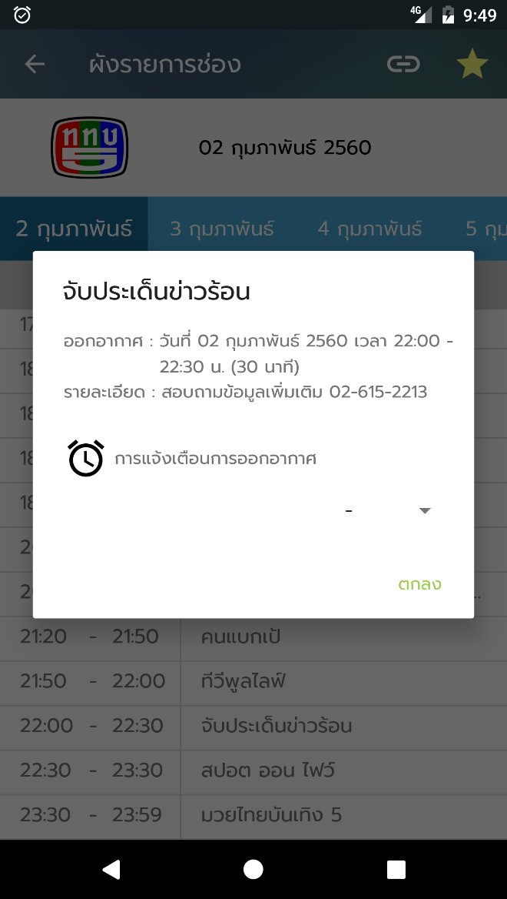
การแสดงรายละเอียดของแต่ละรายการ

- แตะ (แท็ป) เพื่อปิดหน้ารายละเอียดรายการ

การแสดงช่องโปรด
- จากหน้าหลัก แตะ (แท็ป) เพื่อดูผังรายการของช่องที่กดเลือกเป็นช่องโปรดไว้ โปรแกรมจะแสดงหน้าจอดังรูป
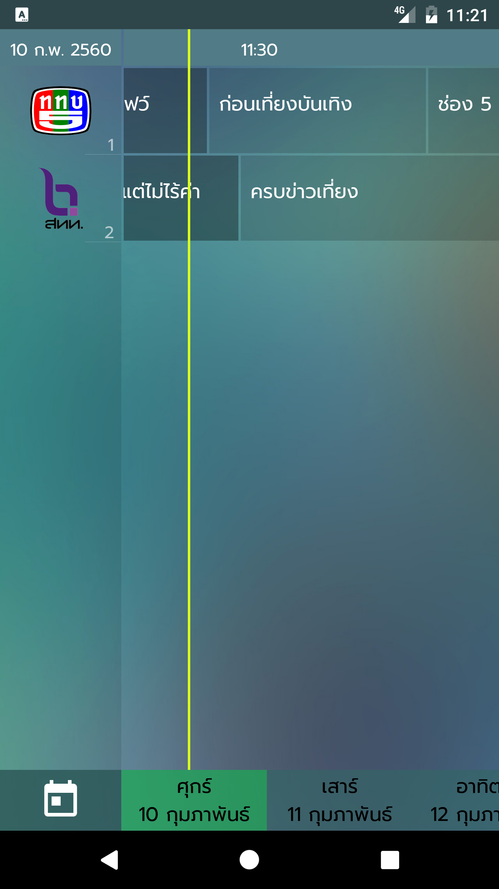
หน้าจอช่องโปรด

การตั้งค่าช่องโปรด
- จากหน้าหลัก แตะ (แท็ป) 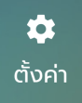 โปรแกรมจะแสดงหน้าจอ ดังรูป
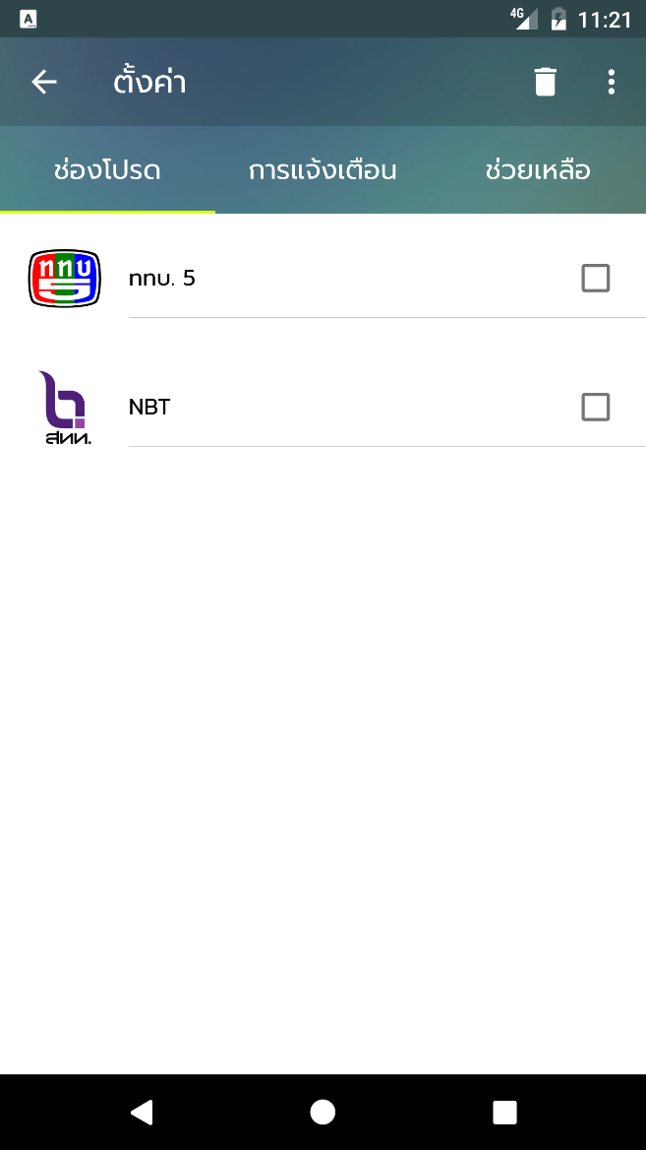
หน้าจอตั้งค่า (ช่องโปรด)
- ลบช่องโปรด
- แตะ (แท็ป) รายการที่ต้องการ หรือ เพื่อเลือกทั้งหมด
- แตะ (แท็ป) เพื่อทำการลบ

การแจ้งเตือน
- จากหน้าตั้งค่า แตะ (แท็ป) เมื่อต้องการแก้ไขการแจ้งเตือน หรือ ลบรายการที่เคยตั้งแจ้งเตือนไว้โปรแกรมจะแสดงหน้าจอดังรูป
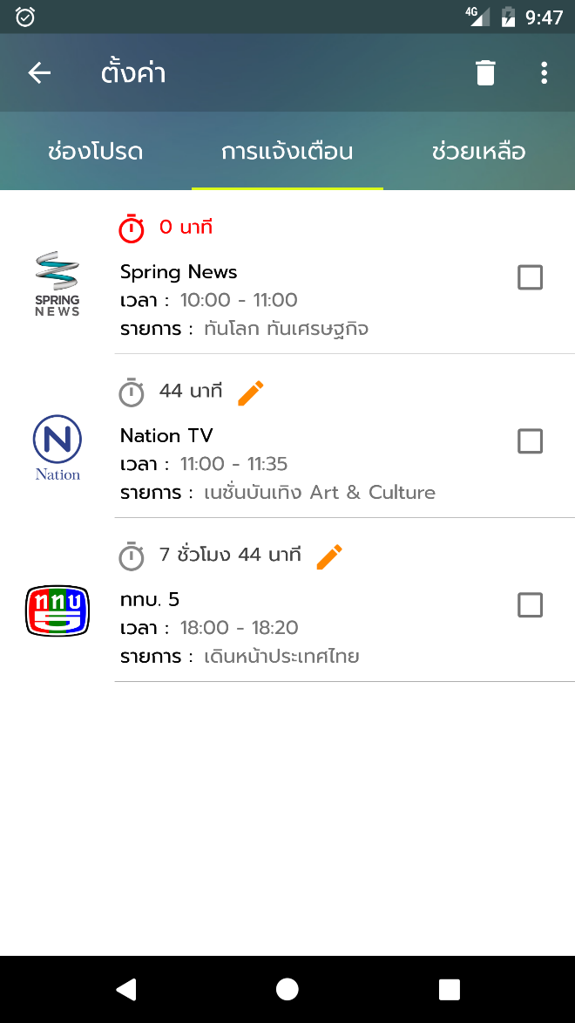
หน้าตั้งค่า (แจ้งเตือน)
- ลบการแจ้งเตือน
- แตะ (แท็ป) รายการที่ต้องการ หรือ เพื่อเลือกทั้งหมด
- แตะ (แท็ป) เพื่อทำการลบ

- แก้ไขการแจ้งเตือน
- แตะ (แท็ป) รายการที่ต้องการ จะแสดงหน้าจอดังรูป
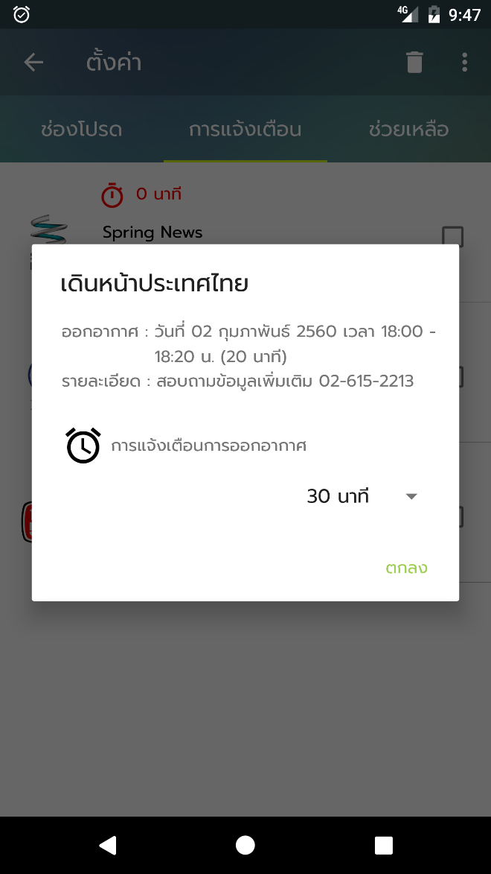
หน้าแสดงรายละเอียดการแจ้งเตือนการออกอากาศ
- แตะ (แท็ป) เพื่อเปลี่ยนเวลาการแจ้งเดือนการออกอากาศ
- แตะ (แท็ป) เพื่อปิดหน้ารายละเอียดรายการแจ้งเตือน

- กรณีเมื่อถึงเวลาที่ตั้งค่าแจ้งเดือน จะแสดงหน้าจอดังรูป
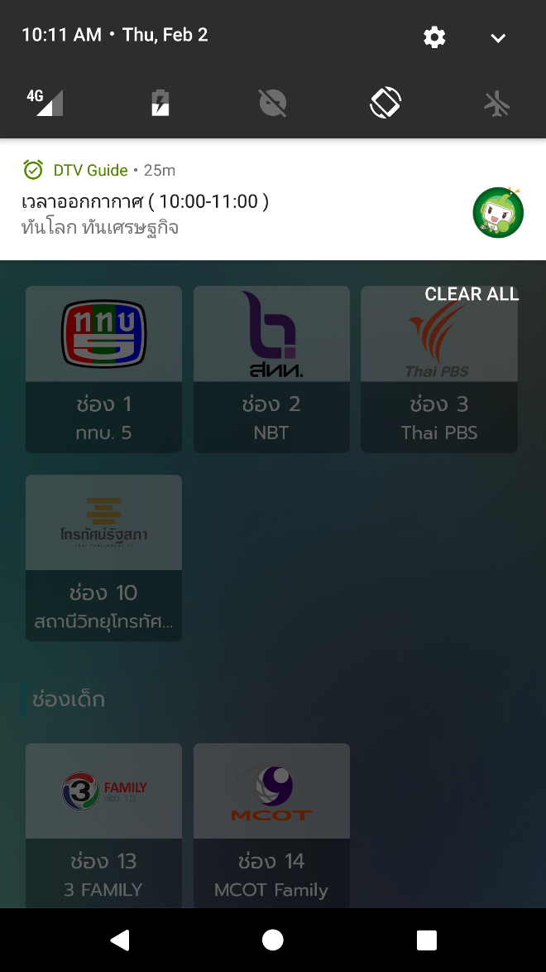
หน้าแสดงการแจ้งเตือน

การช่วยเหลือ
- จากหน้าตั้งค่า แตะ (แท็ป) เมื่อต้องการดูคำอธิบายสัญลักษณ์ของบริการสำหรับคนพิการและบริการอื่น ๆ โปรแกรมจะแสดงหน้าจอดังรูป
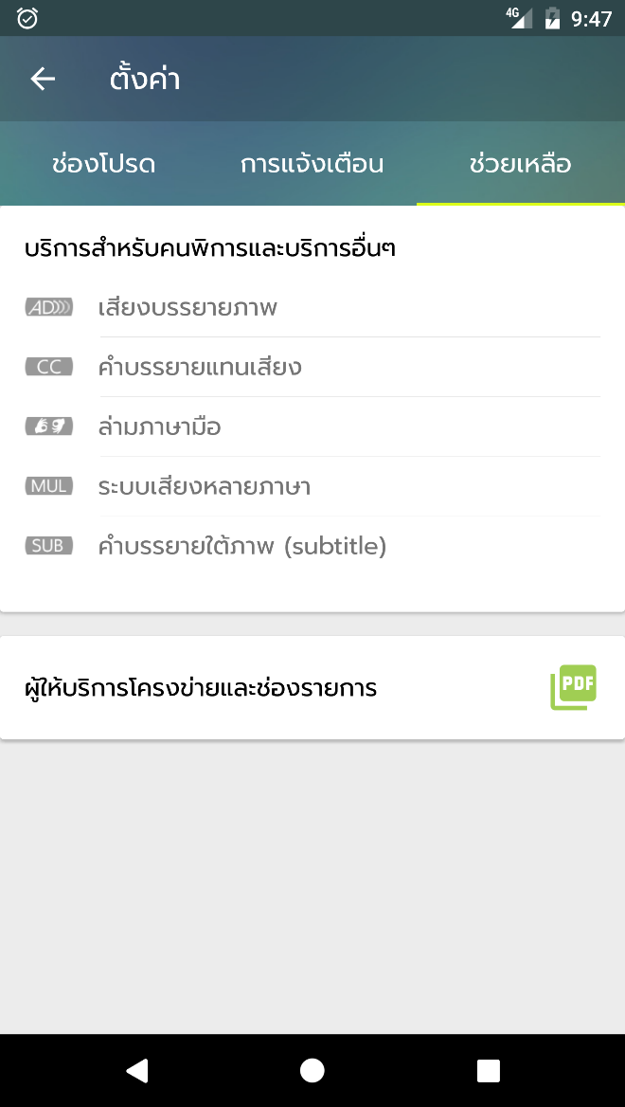
หน้าตั้งค่า (ช่วยเหลือ)
- ผู้ให้บริการโครงข่ายและช่องรายการ
- แตะ (แท็ป) เมื่อต้องการดูความสัมพันธ์ระหว่างผู้ให้บริการโครงข่ายและช่องรายการ โปรแกรมจะแสดงหน้าจอดังรูป
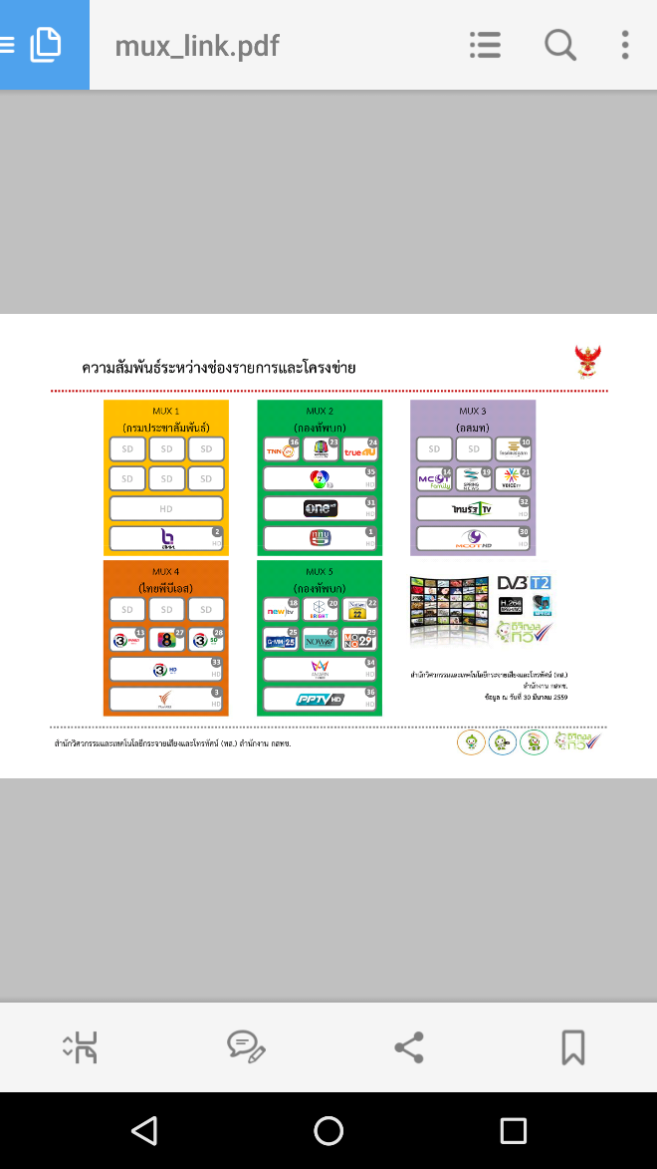
หน้าแสดงให้บริการโครงข่ายและช่องรายการ

การค้นหาข้อมูลผังรายการ
- จากหน้าหลัก แตะ (แท็ป) โปรแกรมจะแสดงหน้าจอดังรูป
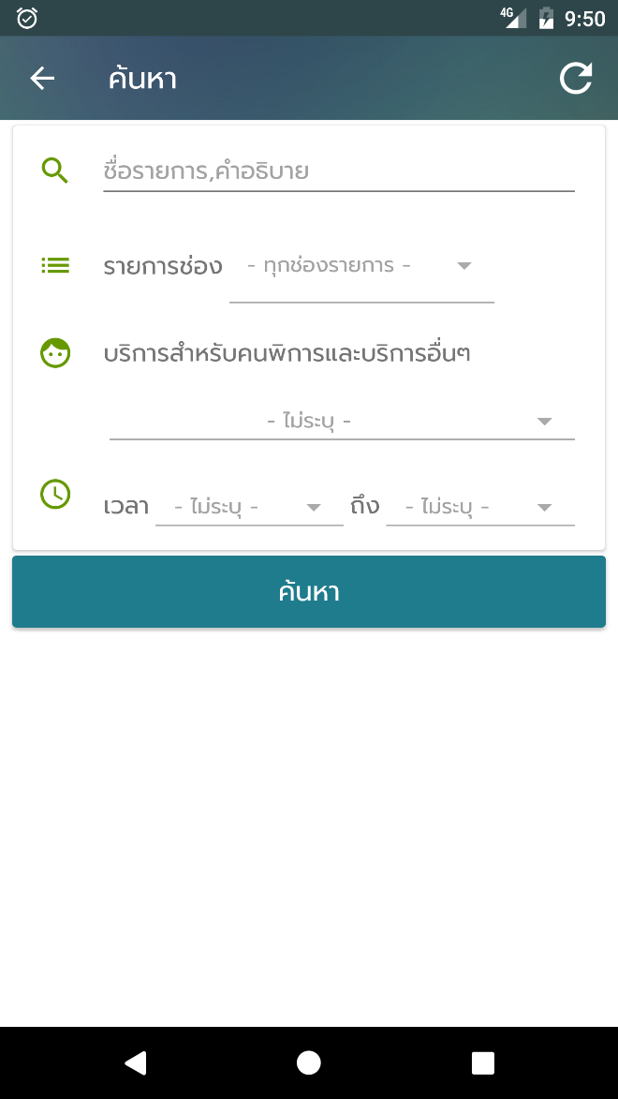
หน้าค้นหา

- ทำการระบุเงื่อนไขที่ต้องการ ดังนี้
  - ป้อนชื่อรายการ/คำอธิบาย
  - แตะ (แท็ป) เพื่อเลือกรายการช่อง
  - แตะ (แท็ป) เพื่อเลือกบริการสำหรับคนพิการและบริการอื่น ๆ
  - แตะ (แท็ป) เพื่อเลือกเวลา - ถึง
แตะ (แท็ป) เพื่อยกเลิกเงื่อนไขที่ระบุ
- แตะ (แท็ป) เพื่อทำการค้นหาข้อมูล โปรแกรมจะแสดงหน้าจอดังรูป

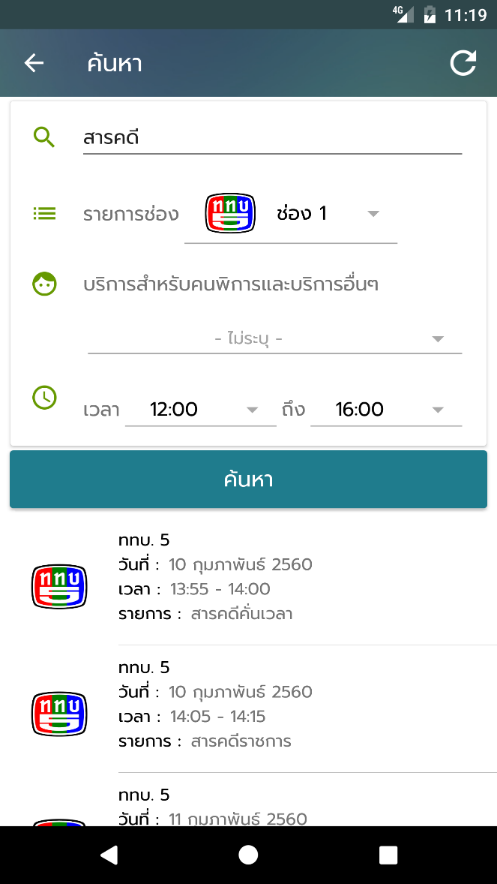
หน้าแสดงผลการค้นหา

การออกจากโปรแกรม
แตะ (แท็ป) เพื่อออกจากโปรแกรม

